Министерство науки и высшего образования Российской Федерации

Федеральное государственное бюджетное образовательное

учреждение высшего образования

«Белгородский государственный технологический университет   
им. В.Г. Шухова»

Институт энергетики, информационных технологий и управляющих систем

Кафедра информационных технологий

КУРСОВОЙ ПРОЕКТ

**на тему: «Разработка сайта поддержки модуля управления персоналом в корпоративной информационной системе »**

Выполнил:

студент группы ИТ-42

Курбатова Софья Андреевна

Принял:

ст.преподаватель

Веретенников О.В.

Белгород, 2022

Содержание

Введение 3

1. Постановка задачи и выбор и инструментальных средств 4

1.1. Постановка задачи 4

1.2. Описание предметной области 4

1.3. Выбор инструментальных средств 5

1.3.1. Описание инструмента разработки 5

1.3.2. Размещение сайта в Интернете 6

2. Разработка технического задания 7

2.1. Общие сведения 7

2.1.1. Полное наименование системы и ее условное обозначение 7

2.1.2. Основание для разработки 7

2.1.3. Назначение создаваемого сайта 7

2.2. Требования к разрабатываемой системе 7

2.2.1. Требования к представлению сайта 7

2.2.2. Требования к графическому дизайну сайта 7

2.2.3. Требования к программному обеспечению серверной части 8

2.2.4. Требования к клиентскому программному обеспечению 9

2.2.5. Требования к составу и содержанию работ по вводу информационной системы 9

3. Разработка пользовательского интерфейса 10

3.1. Разработка структуры страниц сайта 10

3.2. Создание шаблона страницы 10

3.3. Настройка типов контента 13

3.4. Настройка и добавление компонентов 15

3.5. Настройка и добавление пользователей 16

3.6. Добавление контента на сайт 18

3.7. Сообщения об ошибках в версии 20

3.7.2. Создание типа контента «Сообщения об ошибках» 20

Заключение 24

Библиографический список 25

Приложения 26

Введение

Техническая поддержка — это инструмент постпродажного обслуживания. Пользователи контактируют с ее сотрудниками либо после покупки оборудования или сервиса, либо по завершении проекта — это может быть создание программного решения, сайта или даже внедрение целой инфраструктуры.

Задача поддержки — принимать обращения клиентов, у которых возникают проблемы, фиксировать их и решать (в момент обращения или после — в соответствии с Соглашением об уровне сервиса — SLA). Иногда для решения проблемы клиента достаточно ответа на вопрос, а в других случаях требуется передать заявку профильному специалисту, который разберется в проблеме, даст развернутое объяснение и вернет работоспособность решению.

Осуществление поддержки через web-сервисы — это удобно, потому что это в значительной степени позволяет запросить консультацию по проблеме находясь в любой точке мира. Тоже касается и документации для используемого программного обеспечения. Если она размещена в доступном месте, то это в некоторой степени может уменьшить количество возникающих вопросов в процессе использования модуля.

1. Постановка задачи и выбор и инструментальных средств
   1. Постановка задачи

Основной цель состоит в создании сайта поддержки модуля управления персоналом в корпоративной информационной системе, позволяющим получить информацию об используемом модуле.

Для этого необходимо решить следующие задачи:

− определить структурную модель разрабатываемого Web-сайта;

− составить техническое задание на разработку Web-сайта технической поддержки модуля управления персоналом;

− выполнить разработку сайта в соответствии с составленным техническим заданием;

* 1. Описание предметной области

Практически на всех предприятиях полностью автоматизированы только те процессы, которые регламентированы законодательно — бухгалтерский и налоговый учет, расчет заработной платы, кадровый учет. Неплохо обстоят дела в базовом управлении финансами — например, управлении денежными средствами.

Когда же речь заходит, например, об управлении логистическими процессами, HR или управлении производством — здесь уровень автоматизации чаще всего крайне низкий. При том, что именно эти процессы позволяют организации поддерживать операционный бизнес, выводить эффективность на новый уровень и помогать принимать решения управленческому персоналу.

Управление персоналом является неотъемлемой частью работы любого предприятия, в процессе осуществления которой всегда формируется ряд кадровых документов, называемых документами по личному составу, которые необходимы для регламентирования трудовых взаимоотношений между администрацией и сотрудниками, специалистами одного организационного уровня.

Для того, чтобы обеспечить процесс управления персоналом на предприятии создаются специальные структурные единицы: отделы кадров, отделы управления персоналом, службы управления персоналом и т.п.

Техническая поддержка или техподдержка — понятие, обобщающее собой и охватывающее множество услуг, посредством которых предприятия и организации обеспечивают помощь пользователям технологичных продуктов и услуг, например, таких, как мобильные и стационарные телефоны, телевизоры, компьютеры, программное обеспечение, а также других электронных и механических товаров и услуг.

В целом, техническая поддержка служит попыткам помочь конкретным пользователям решать возникающие конкретные проблемы с продуктом и его использованием, нежели задачи, связанные с обучением, индивидуальной настройкой или другими услугами поддержки.

Большинство компаний предлагают техническую поддержку к продуктам, которые они предоставляют и продают, и делают это либо бесплатно, либо за дополнительную плату. Техническая поддержка предоставляется, как правило, по телефону, через интернет, по электронной почте, через онлайн-сервисы поддержки на веб-сайте или через инструменты, посредством которых пользователи могут зарегистрировать заявку или создать инцидент и затем проследить их судьбу — историю состояний/этапов её или его решения.

* 1. Выбор инструментальных средств
     1. Описание инструмента разработки

Для разработки сайта по выбранной предметной области будет использоваться InstantCMS, которая является модульной системой, построенной с использованием MVC-архитектуры с применением PHP. Представляет собой программное обеспечение, предназначенное для создания, организации структуры, редактирования веб-сайта и управления им.

Ядро InstantCMS2 - это набор файлов в директории /system/core/. В файлах объявлены необходимые классы для работы CMS, в которых сформирована основная логика работы.

Схема работы InstantCMS предполагает наличие следующих частей:

− Контроллеры - основная часть компонента, в которой находится вся бизнес-логика. Задача контроллера - получить запрос от пользователя, обработать его и вернуть результат (например, HTML-страницу или JSON). Каждый компонент может иметь 2 контроллера - frontend и backend, которые работают в пользовательской и административной части сайта соответственно.

− Виджеты - это небольшие блоки которые выводятся на страницах сайта. Они могут быть расположены в боковой колонке, шапке, подвале или теле страницы, согласно макета и схемы шаблона. Виджеты различаются по своим функциям и в основном служат для вывода: меню, тела страницы (в динамической схеме), простого текста, списков контента, вспомогательной информации, списка каких-либо записей.

− Модели - это вспомогательный класс, используемый компонентом для записи и чтения данных из базы. С помощью модели можно автоматизировать наиболее частые операции с данными. Модель в InstantCMS не является объектным представлением одной записи. Здесь модель – всего лишь объект, содержащий набор методов для работы с базой. То есть одна модель в InstantCMS может работать с любыми записями. Каждая модель является логической частью какого-либо компонента. Модель не может существовать без компонента. Однако, компонент может содержать только модель.

− Шаблоны - служат для форматирования данных перед выводом их пользователю. Шаблон содержит в себе HTML-разметку и минимум программного кода - только в том объеме, который необходим для форматирования вывода. Данные в шаблон передаются контроллером.

Модульные блоки, из которых собирается функционал сайта, в InstantCMS называются **Компонентами**.

В свою очередь, каждый компонент состоит из трех основных частей: [контроллера](https://docs.instantcms.ru/dev/controllers), [модели](https://docs.instantcms.ru/dev/models) и [шаблонов](https://docs.instantcms.ru/dev/models). Компонент может содержать как все эти части одновременно, так и любое их сочетание по-отдельности.

Каждый запрос пользователя (открытие страницы в браузере) запускает следующий рабочий процесс:

− Запускается файл index.php;

− Роутер определяет какой компонент был запрошен и запускает его контроллер;

− Контроллер получает параметры запроса из URL, либо из формы заполненной пользователем;

− Контроллер получает (или сохраняет) данные через модель;

− Контроллер обрабатывает данные необходимым образом;

− Контроллер вызывает шаблон и передает в него полученные (или обработанные) данные;

− Шаблон формирует конечную HTML-страницу, которая возвращается пользователю.

* + 1. Размещение сайта в Интернете

Размещен сайт будет с помощью бесплатного хостинга 000webhost от Hostinger, который поддерживает следующий стек технологий: PHP, MySQL, HTML, JavaScript, CSS.

Существует два основных способа загрузки файлов на этот бесплатный хостинг. Первый вариант - с помощью веб-менеджера файлов. Этот инструмент позволяет вам перемещать, загружать и удалять файлы на вашем веб-сервере. Вы можете получить доступ к этой функции через панель управления. Второй вариант - по FTP. FTP - это протокол передачи файлов. Эти сервисы позволяют вам удобно управлять вашими файлами аналогично файловому менеджеру.

Бесплатный хостинг-аккаунт позволяет одновременно иметь до двух активных сайтов. Оба сайта получат свои собственные выделенные ресурсы, отдельные данные FTP и смогут использовать любой инструмент, доступный в панели управления.

1. **Разработка технического задания**
   1. Общие сведения
      1. Полное наименование системы и ее условное обозначение

Полное наименование: Сайт технической поддержки пользователей модуля управления персоналом в корпоративной информационной системе.

* + 1. Основание для разработки

Программное средство разрабатывается в рамках курсового проектирования на основании учебного плана направления 09.03.02– «Информационные системы и технологии»

* + 1. Назначение создаваемого сайта

Сайт создается для того, чтобы помочь пользователям модуля управления персоналом решать возникающие проблемы с продуктом и его использованием.

* 1. Требования к разрабатываемой системе
     1. Требования к представлению сайта

Сайт должен быть построен на основе архитектуры MVC (Model-View-Controller).

Структура сайта поддержки пользователей модулем предполагает наличие следующих компонентов:

− О проекте

− Правила сайта

− Медиа – раздел, состоящий из подкатегорий «Новости», «СМИ о Нас», «Блоги». Перечисляются новости об использовании разработанного модуля и используемой корпоративной информационной системы;

− Документация – раздел, состоящий из подкатегорий «Описание модуля», «Требования к системе», «Процесс установки». В нем перечислены основные данные по работе с поддерживаемым модулем.

− Форум – раздел, где пользователи системы могут оставить сообщение о проблемах, возникших в процессе работы с модулем.

− Личный кабинет

Сайт должен быть доступен как на персональных компьютерах, так и на мобильных устройствах.

* + 1. Требования к графическому дизайну сайта

Основные разделы сайта должны быть доступны с первой страницы, на которой не должно быть большого объема текстовой информации.

Графическая оболочка внутренних страниц должна делиться на следующие разделы:

− Графическая шапка, состоящая из следующих частей: ряд 1 – кнопки социальных сетей, рад 2 – логотип и меню пользователя, ряд 3 – позиции навигационной панели;

− Навигационное меню сайта - которое будет обеспечивать переход к основным пунктам меню сайта. Структура навигационного меню обязательно должна содержать следующие элементы:

1) Медиа – содержит в себе подменю со следующими пунктами: Новости, Мероприятия, О нас ;

2) Документация – содержит в себе подменю: Описание модуля, Требования к системе. Расширяется по мере добавления страниц с документацией по создаваемому модулю;

3) Сайты – отображаемые элементы меню ведут на указанные в описании этих элементов сайты;

4) Каталог версий – при наведении отображается пункт меню для перехода к описанию текущей версии модуля и текущим сообщениям об ошибках;

Допускается расширение структуры меню при наличие такой необходимости.

− Поле поиска – предназначено для выполнения полнотекстового поиска по сайту;

− Поле для отображения контента выбранной страницы сайта;

− Подвал страницы - краткая контактная информация (телефон и e-mail компании) и краткое навигационное меню, не отображаемое в мобильной версии сайта;

Разрабатываемый сайт должен соответствовать цветам, предусмотренным в модуле управления персоналом. Допускается использование следующих шестнадцатизначных кодов цвета при оформлении страниц:

1. Для оформления шапки страницы:

− #26633D– для оформления ряда 1 шапки страницы, где будут размещены кнопки для перехода к социальным сетям разработчиков модуля и заказчиков модуля;

− #43ac6a – для оформления ряда 2 шапки страницы, где будут размещены логотип и меню пользователя;

− #3c9a5f – для оформления ряда 3 шапки страницы, где будет размещена навигационная панель;

2. Для оформления фона страницы: #CCCCCC;

3. Для ссылок: #fd7e14;

4. Цвет текста: #333333;

5. Цвет фона «подвала» страницы: #222222;

* + 1. Требования к программному обеспечению серверной части

Для корректной работы InstantCMS ваш сервер должен иметь следующее ПО:

− Веб-сервер Apache с установленным модулем mod_rewrite или веб-сервер Nginx с портированными в него правилами из файлов .htaccess CMS;

− Интерпретатор PHP версии 5.5 или выше. PHP 7.X, 8.X;

− Модули для PHP: gd, iconv, mbstring, simplexml, json, filter;

− СУБД MySQL 5+, MariaDB;

− Опции PHP5.X register_globals и magic_quotes_gpc должны быть выключены;

Рекомендуется использование базы данных со следующими характеристиками:

− Тип сервера: MariaDB

− Версия сервера: 10.5.12-MariaDB - MariaDB Server

− Версия протокола: 10

− Кодировка сервера: UTF-8 Unicode (utf8)

* + 1. Требования к клиентскому программному обеспечению
       1. Операционная система: Windows XP и выше.
       2. Взаимодействие с серверной частью может осуществляться через браузер семейства Chrome или FireFox.
    2. Требования к составу и содержанию работ по вводу информационной системы

К демонстрации сайта и его функциональных возможностей применяются следующие требования:

1. Сайт должен быть размещен на хостинге в сети Интернет;

2. Сайт предоставляется к просмотру на ноутбуке разработчиков;

3. Разработчики сайта должны предоставить CD/DVD диск со всеми файлами проекта и экспортированной базой данных и копию на флешке или другом носителе.

1. Разработка пользовательского интерфейса
   1. Разработка структуры страниц сайта

Структура сайта поддержки пользователей модулем предполагает наличие следующих компонентов:

− О проекте

− Правила сайта

− Медиа – раздел, состоящий из подкатегорий «Новости», «СМИ о Нас», «Блоги». Перечисляются новости об использовании разработанного модуля и используемой корпоративной информационной системы;

− Документация – раздел, состоящий из подкатегорий «Описание модуля», «Требования к системе», «Процесс установки». В нем перечислены основные данные по работе с поддерживаемым модулем.

− Форум – раздел, где пользователи системы могут оставить сообщение о проблемах, возникших в процессе работы с модулем.

Для добавления описанных разделов на сайте в InstantCMS были настроены типы контента (см. рисунок ниже), а также дополнительно установлен компонент Forum, предназначенный для создания форума на сайте.

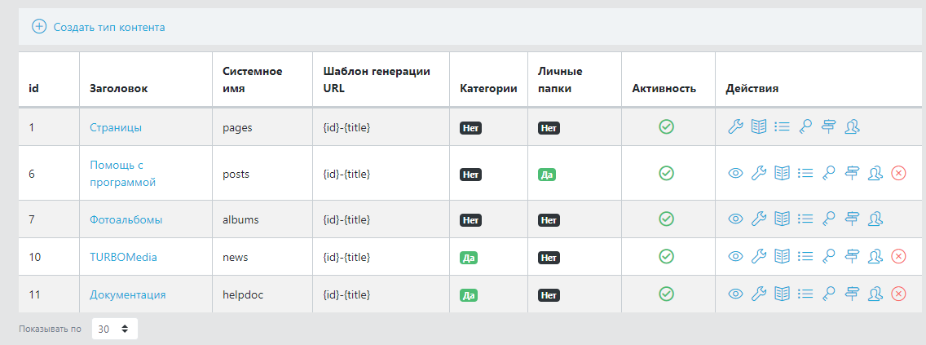

* + - 1. Типы контента
  1. Создание шаблона страницы

Разработка сайта с использование InstantCMS подразумевает наличие двух готовых шаблонов: Default и Modern. Шаблоны InstantCMS находятся в поддиректориях директории /templates/.

Директория шаблона может содержать CSS таблицы стилей, JavaScript файлы, файлы шаблонов вывода, [файл функций-хелперов](https://docs.instantcms.ru/dev/templates/helpers), [форму опций шаблона](https://docs.instantcms.ru/dev/templates/options) и различные картинки. К примеру, шаблон под названием «test» будет расположен в директории /templates/test/.

В рамках курсовой работы была разработана новая структура шаблона с применением механизма наследования, который стал доступен начиная с InstantCMS 2.14.0. Изменения необходимо вносить в файл manifest.php, который размещается в папке создаваемого шаблона. Содержимое файла manifest для созданного шаблона приведено в листинге 1 приложении А.

Далее были внесены изменения в файл theme.scss, для изменения цветовой темы создаваемого сайта. Фрагмент изменения приведен в листинге 2 приложения А. Цветовая схема согласно техническому заданию приведена на рисунке Рисунок 3.26.Рисунок B.2

Кроме того было установлено, что для того, чтобы файл логотипа с расширением .svg отображался в шапке создаваемого сайта, в первую строку такого файла необходимо было записать: <?xml version="1.0" encoding="UTF-8"?>.

И так как создаваемый шаблон был унаследован от предустановленного, то его редактирование доступно через панель администратора в InstantCMS. Для этого необходимо перейти в раздел «Настройки». Выбор темы осуществляется на вкладке «Интерфейс», что продемонстрировано на рисунке Рисунок 3.2, а редактирование в «Настройки темы» (см. рисунок Рисунок 3.3). Схема макета показана в приложении Рисунок 3.26.Приложение B

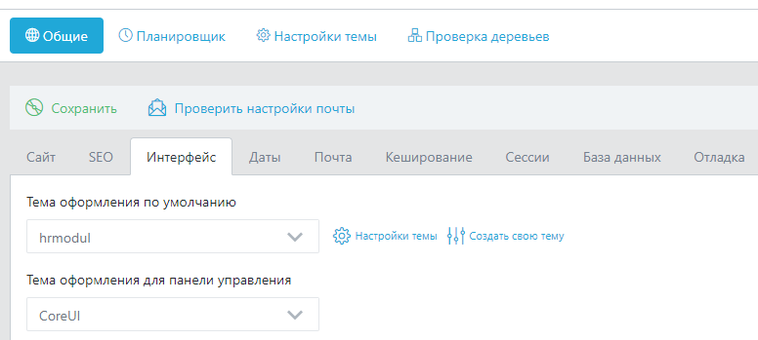

* + - 1. Выбор темы оформления
      2. 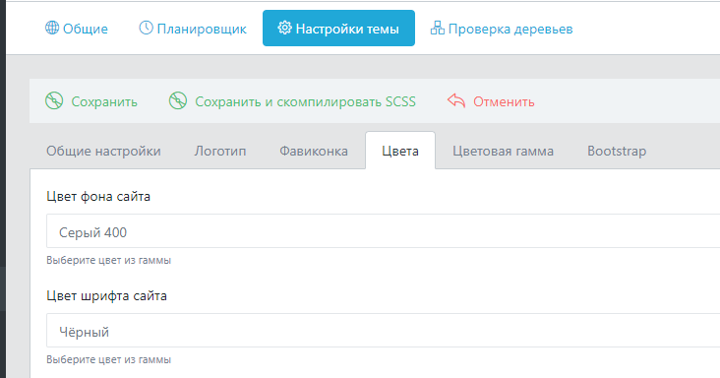
      3. Настройка цветов выбранной темы

В разделе «Виджеты и страницы» для создаваемого шаблона был настроен макет (рисунок Рисунок 3.4).

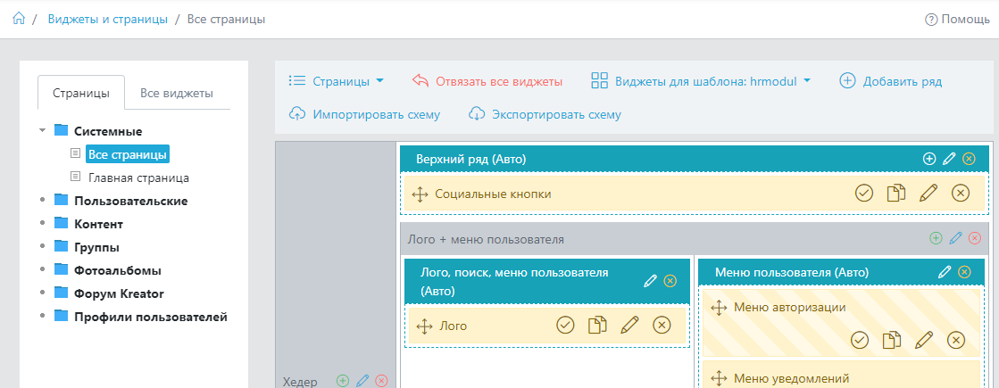

* + - 1. Настройка макета

Таким образом был получен новый интерфейс шаблона hrmodul, который является типовым для всех страниц сайта. Фрагмент созданного сайта представлен на рисунке ниже

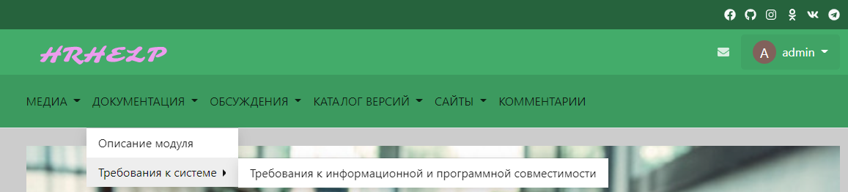

* + - 1. Созданный шаблон
  1. Настройка меню

Для настройки различных типов меню на панели администратора предусмотрено наличие раздела «Меню». В левой части расположено дерево. Корневыми папками в нем являются меню. Меню - это контейнер для пунктов меню, которые находятся внутри него. Можно создать сколь угодно своих меню и пунктов в нём. Некоторые пункты могут содержать в себе другие вложенные пункты.

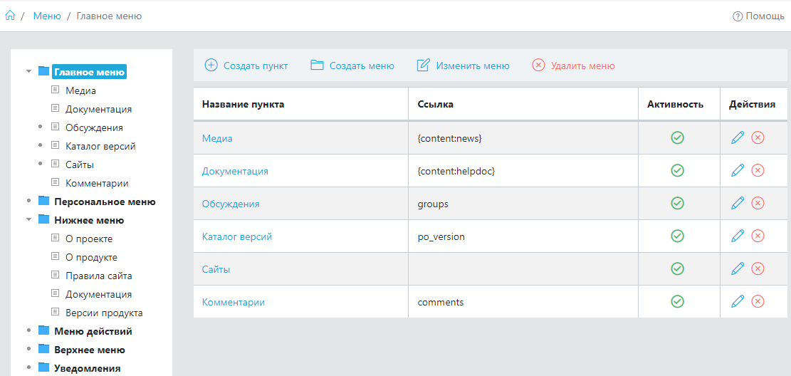

* + - 1. Интерфейс раздела Меню

Для разрабатываемого сайта согласно техническому заданию было создано главное меню с пунктами: Медиа, Документация, Обсуждения, Каталог версий, Сайты, Комментарии. В «подвале» страницы было добавлено нижнее меню с такими пунктами как: О проекте, О продукте, Правила сайта, Документация.

* 1. Настройка типов контента

InstantCMS позволяет создавать любые произвольные типы контента – статьи, новости, объявления, фотоальбомы, посты и т.п. Каждый тип контента имеет общие настройки, собственный набор полей для заполнения и настройки доступа. При помощи типов контента вы можете создать каталог каких-угодно данных на вашем сайте.

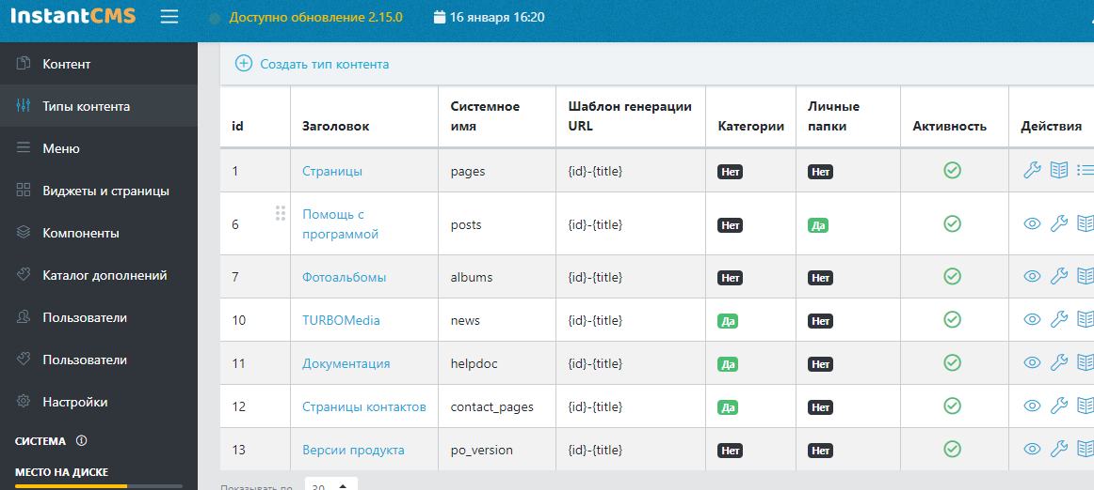

* + - 1. Интерфейс раздела настроек

Настройка типов контента доступна в соответствующем разделе панели администратора. Для того, чтобы создать новый тип контента необходимо нажать на кнопку «Создать тип контента».

Согласно структуре заявленной в техническом задании были добавлены такие типы контента как: «Страницы», «TurboMedia», «Документация», «Версии продукта». Для добавления полей в созданном типе контента необходимо перейти на вкладку «Поля» и нажать на «Создать поле». Созданные поля позднее можно будет редактировать.

Для типа контента «Страницы», «ТurboMedia» были настроены следующие поля:

− Заголовок – тип поля Заголовок – здесь записывается имя страницы;

− Дата публикации – тип поля Дата – дата публикации страницы, которая устанавливается автоматически;

− Автор – тип поля Пользователь – имя пользователя, разместившего публикацию, которое устанавливается автоматически;

− Текст страницы – тип поля HTML - поле предназначено для вывода отформатированного текста. При редактировании отображается как WYSIWYG-редактор, при просмотре - как гипертекст;

Для типа контента «Версии продукта» к перечисленным ранее полям было добавлено новое поле:

− Скачать – тип поля Файл – позволяет добавить к создаваемой записи файл с текущей версией модуля.

На рисунке Рисунок 3.8 представлены добавленные поля для типа контента «Документация». Кроме типа поля указываются также системное имя, под которым значения из поля заполняются в соответствующее поле таблицы. Знак в колонке «Действия» позволяет отредактировать созданные поля, например, если необходимо поменять тип поля. Часть полей является предустановленными при создании типа контента и удалить их нельзя.

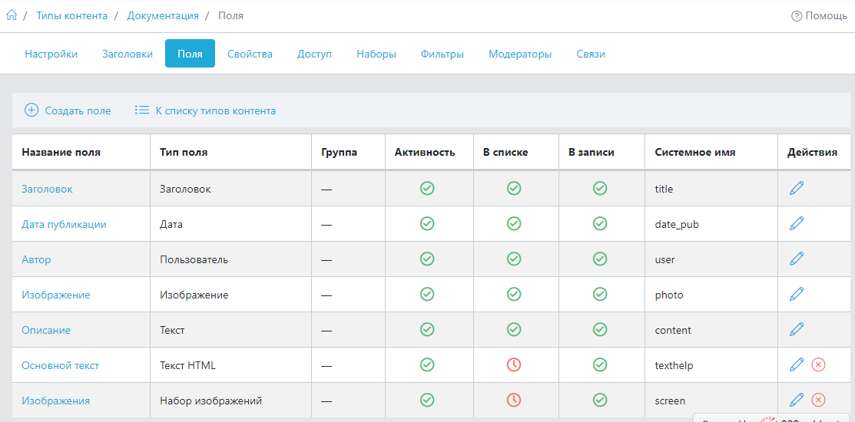

* + - 1. Добавленные поля для типа контента

Созданные страницы представляются системой в виде списка, стиль которого можно изменять. К предустановленным типам списка относятся: обычный (default_list), журнальный (default_list_featured), плитка (default_list_tiles). Шаблоны для стилей списка располагаются по пути: ./<имя шаблона темы>/content/. В случае разрабатываемого сайта имя шаблона темы – hrmodul

* + 1. Настройка доступа к типам контента

Для каждого типа контента можно распределить права по каждой группе пользователей, которые создаются в разделе «Пользователи» на панели администратора. В таблице перечислены все доступные правила доступа и группы пользователей. Например, на рисунке Рисунок 3.9 у пользователей группы есть разрешение на создание записей с типом контента Документация, а вот у группы Пользователи, к которым относятся по умолчанию все зарегистрированные на сайте люди, такой возможности нет.

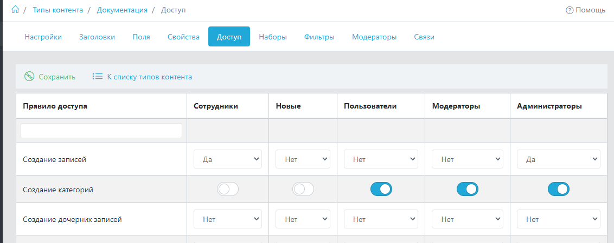

* + - 1. Интерфейс настройки доступа для пользователей

Настройка доступа предполагает также возможность установки времени начала публикации. Если разрешено, то пользователь сможет выбрать дату при создании записи (как в будущем, так и в прошлом). Иначе будет использоваться текущая дата. Запись автоматически скроется если будет выбрана будущая дата. Скрытые записи доступны для просмотра их автором в своем профиле.

* 1. Настройка и добавление компонентов

Компоненты - это модули, каждый из которых отвечает за какую-либо часть функционала сайта, это базис CMS. Каждый компонент имеет уникальное системное имя, которое отображается в первой части URL. Например, когда осуществляется переход на страницу сайта https://humanresourceprj.000webhostapp.com/activity - работает компонент «Лента активности» (см. рисунок Рисунок 3.10), на страницу https://humanresourceprj.000webhostapp.com/activity/users - «Профили пользователей».

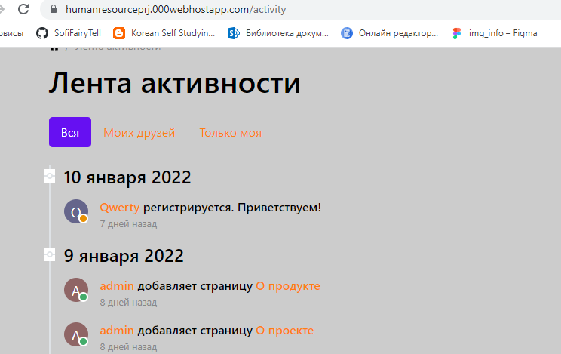

* + - 1. Демонстрация работы компонента «Лента активности»

Системное имя можно сменить на своё, как при помощи механизма замены URL компонентов, так и просто задать нужное имя для выбранного компонента в списке компонентов. С оригинального адреса компонента при этом будет автоматический 301 редирект. Интерфейс панели для редактирования и добавления компонентов через панель администратора представлен на рисунке Рисунок 3.11.

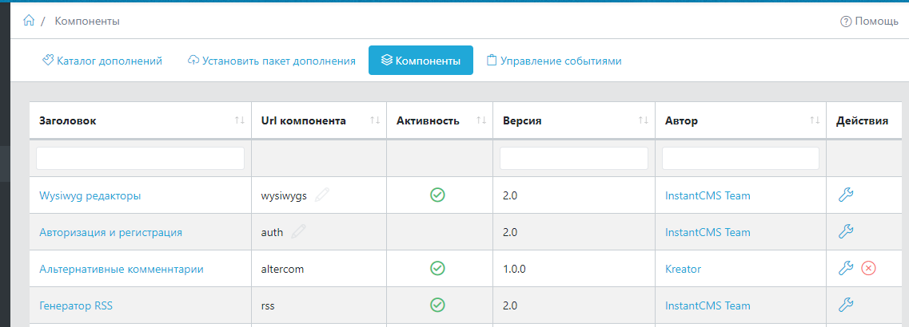

* + - 1. Интерфейс раздела «Компоненты»

Чтобы добавить компонент необходимо скачать его из официального каталога компонентов InstantCMS или можно создать свой компонент и установить его одним из доступных способов: ручная установка через FTP и ручная установка с загрузкой содержимого на в корень сайта. Редактирование компонент доступно на странице Опции для каждого компонента.

Содержимое установочного пакета с дополнением в общем случае содержит папку package, в которое содержатся файлы, описывающие компонент и файл manifest. Чтобы произвести установку компонентов вторым способом необходимо загрузить содержимое папки package в корень сайта. Далее необходимо выполнить следующий ряд действий:

− Перейти в Панель управления сайтом;

− Перейти в раздел «Компоненты»;

− Нажать «Установить пакет дополнения»;

− Выбрать архив (или ссылку на скачивание файла) с дополнением или обновлением, которое необходимо установить (пример на рисунке Рисунок 3.12);

− На странице «Информация о пакете» нажать «Установить»;

− Пропустить шаг с заполнением реквизитов для доступа по FTP;

− Нажать на кнопку «Установить».

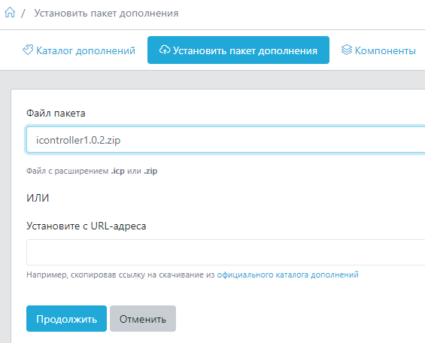

* + - 1. Добавление компонента
  1. Настройка и добавление пользователей

Все пользователи, зарегистрированные на сайте представлены в разделе панели управления «Пользователи». Интерфейс продемонстрирован на рисунке Рисунок 3.13. В левой части раздела расположено дерево групп. После выбора группы справа отображается список принадлежащих к ней пользователей, в виде таблицы. Над списком пользователей расположены кнопки операций:

− Фильтр - открывает окно фильтра, где можно задать условия для каждого из полей профилей. Механизм задания условий аналогичен используемому в наборах типов контента;

− Создать пользователя - открывает форму создания нового пользователя;

− Создать группу - открывает форму создания новой группы;

В списке пользователей для каждого из них отображается имя, e-mail, дата регистрации, репутация и рейтинг. Заблокированные пользователи отмечаются светящейся иконкой замка. Для каждого пользователя доступно три операции: посмотреть профиль, редактировать, удалить.

Следует отметить, что при удалении пользователя также удаляется весь созданный им контент и все загруженные им файлы. Это может нарушить целостность данных на сайте, поэтому прибегать к полному удалению активных пользователей не рекомендуется. Вместо этого лучше использовать блокировки.

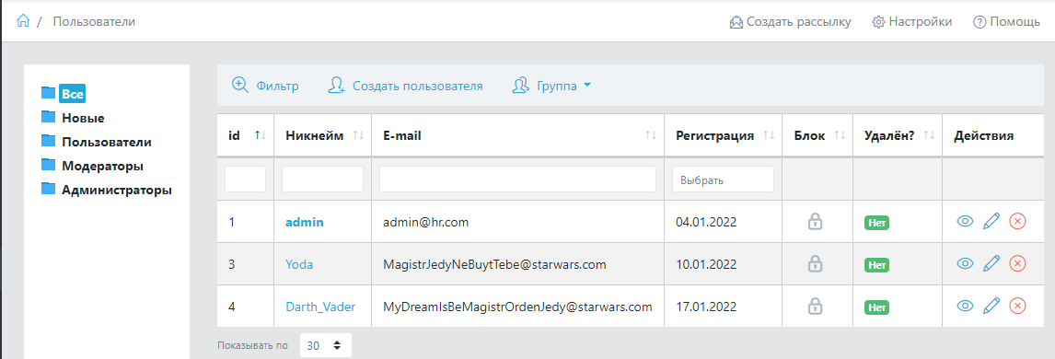

* + - 1. Интерфейс раздела редактирования пользователей

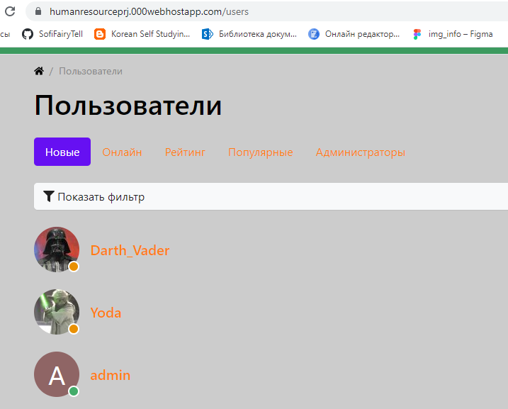

* + - 1. Отображение пользователей на сайте
  1. Добавление контента на сайт

В левой части расположено дерево. Корневыми папками в нем являются типы контента. Внутри них находятся папки представляющие категории (если они включены в настройках типа контента).

После выбора папки в дереве справа отображается список относящихся к ней записей, в виде таблицы. Клик на любой строке таблицы выделяет соответствующий элемент. Кнопками под таблицей материалов можно выделять все, инвертировать выделение, снимать выделение. С зажатой на клавиатуре кнопкой shift можно выделять интервал элементов.

Общий вид раздела представлен на рисунке Рисунок 3.15, интерфейс при выборе типа контента с категориями представлен на рисунке Рисунок 3.16.

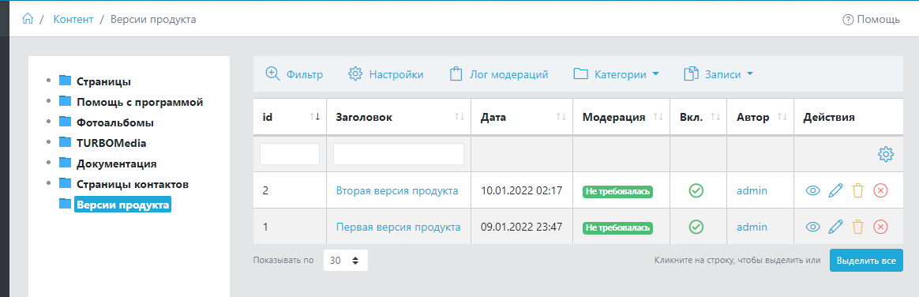

* + - 1. Интерфейс раздела добавления содержимого на сайт (без категорий)

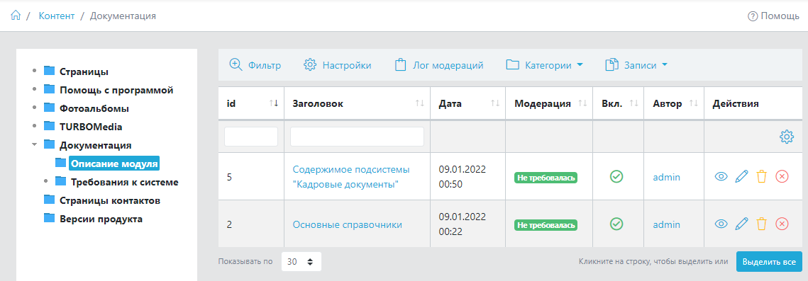

* + - 1. Интерфейс раздела добавления содержимого на сайт (с категориями)

Над выделенными элементами можно совершать несколько операций (с помощью кнопок над таблицей), что показано на рисунке Рисунок 3.17:

− Перенести - откроется окно в котором можно выбрать другую категорию. Все выделенные записи будут перемещены в нее;

− Удалить - выделенные записи будут удалены без возможности восстановления.

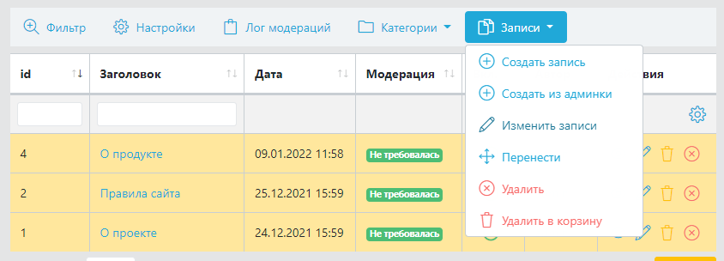

* + - 1. Действия над записями

Для создания записи доступны два варианта:

− Создать запись - открывает форму создания новой записи контента текущего типа. При этом будет закрыта страница панели администратора

− Создать из админки – создание новой записи будет происходить в панели администратора (см. рисунок Рисунок 3.18).

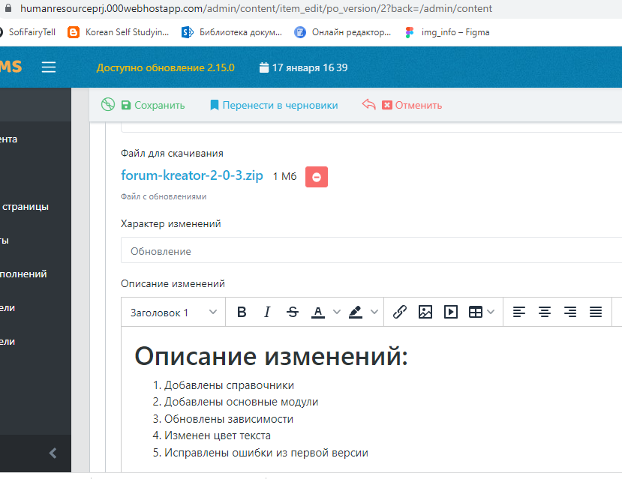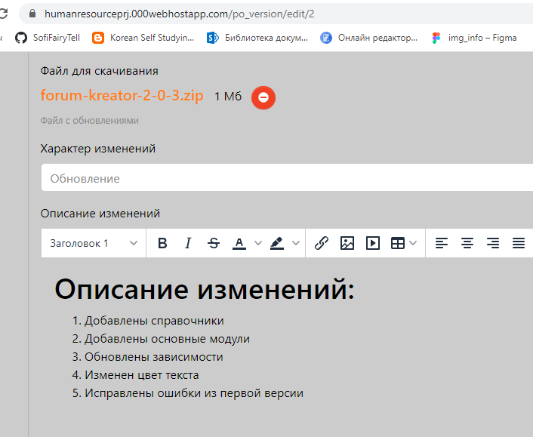

* + - 1. Создание записи через панель администратора/через страницу

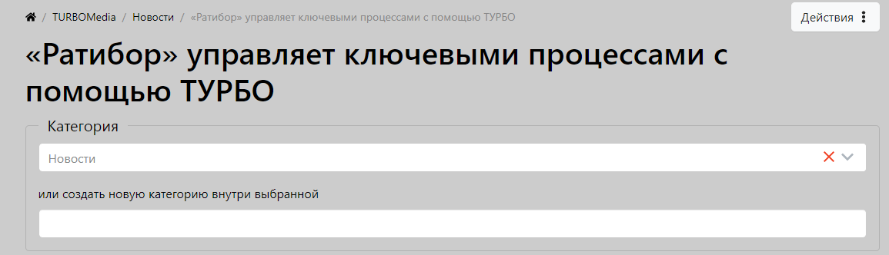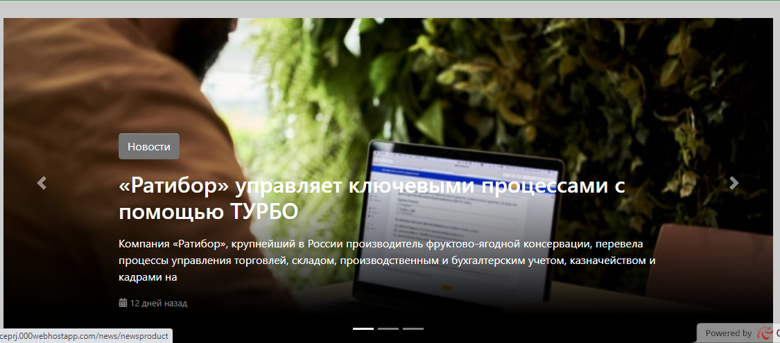

* + - 1. Создание статьи с категорией
  1. Сообщения об ошибках в версии

В связи с тем, что основное назначение сайта направлено на помощь пользователям модуля Управление персоналом, то было необходимо предоставить пользователю возможность сообщить о возникших ошибках и проблемах. Для этого был создан раздел «Ошибки в версии», доступный из выпадающего списка пункта меню «Каталог версий».

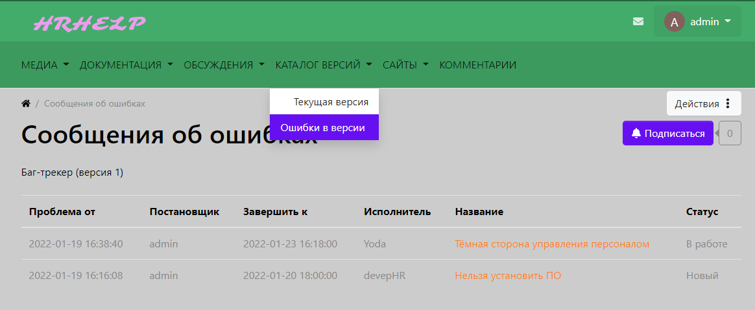

* + - 1. Интерфейс раздела сообщений об ошибках
    1. Создание типа контента «Сообщения об ошибках»

В разделе «Типы контента» панели администратора был создан новый тип контента с системным именем tasks. Процесс создания был аналогичен приведенному в пункте 3.3. выше.

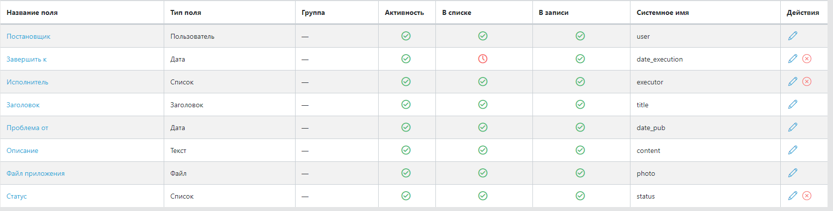

* + - 1. Список полей типа контента

Структура созданного типа контента состоит из следующих полей:

- Постановщик – тип поля Пользователь – содержит в себе никнейм пользователя, создающего сообщение об ошибке, который извлекается из таблицы пользователей;

- Завершить к – тип поля Дата – содержит в себе дату, к которой необходимо устранить возникшую ошибку;

- Исполнитель – тип поля Список – содержит в себе список исполнителей для решения возникшей проблемы. Определяется из предустановленного списка следующего вида: id|элемент. В рамках разрабатываемого сайта под элементом понимается никнейм пользователя из таблицы users, а id это соответственно уникальный идентификатор пользователя в системе. Поскольку исполнитель предполагается только один, то опция «Множественный выбор» в фильтре должна быть отключена;

- Заголовок – тип поля Заголовок – содержит в себе название возникшей проблемы;

- Проблема от – тип поля Дата – содержит в себе дату, когда возникла проблема. По умолчанию устанавливается текущая;

- Описание – тип поля Текст - подробное описание возникшей проблемы;

- Файл приложения – тип поля Файл – к описанию проблемы можно приложить файл, например, скриншот с возникшей ошибкой. Размер ограничен 5мб;

- Статус – тип поля Список – из предустановленного набора значений можно выбрать статус проблемы: новая, в работе, на тестировании, завершен;

Для того, чтобы вывести все сообщения в виде таблицы в настройках типа контента был изменен стиль списка по умолчанию. В п. 3.3. описывалось наличие всего трех видов стилей по умолчанию, поэтому для табличного был разработан отдельный шаблон, размещенный в папке шаблона темы. Код созданного шаблона приведен в листинге 4 приложения Рисунок 3.26.Приложение A

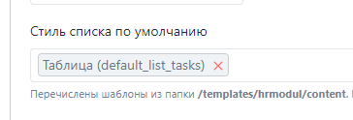

* + - 1. Выбранный стиль списка
    1. Создание сообщения об ошибке

Доступ к созданию сообщений об ошибках доступен зарегистрированным пользователям системы. Для того, чтобы пользователю сформировать сообщение о возникшей ошибке ему необходимо перейти в раздел «Ошибки в версии», нажать на кнопку «Действия» и выбрать пункт меню «Добавить сообщение об ошибках», что продемонстрировано на рисунке Рисунок 3.23

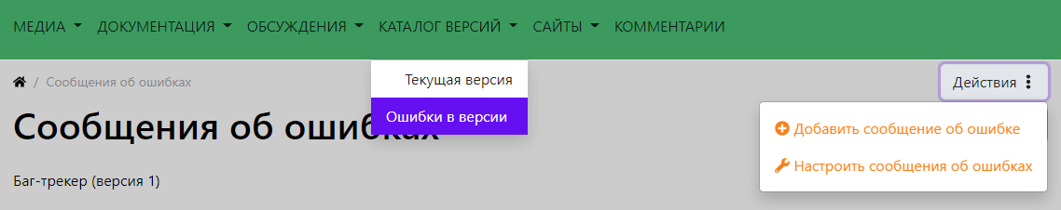

* + - 1. Добавление сообщения об ошибке

Также пользователь может добавить сообщение и из дополнительной вкладки в комментариях, на которой размещена кнопка «Создать сообщение об ошибке», что продемонстрировано на рисунке Рисунок 3.24.

Интерфейс получаемой страницы продемонстрирован на рисунке Рисунок 3.25, а само созданное сообщение на рисунке Рисунок 3.26.

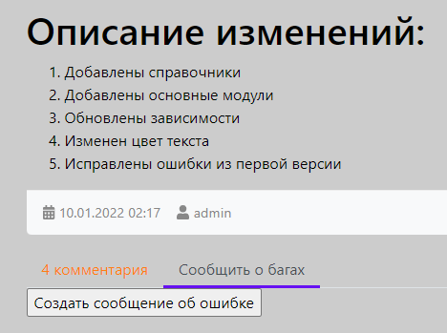

* + - 1. Кнопка на дополнительной вкладке

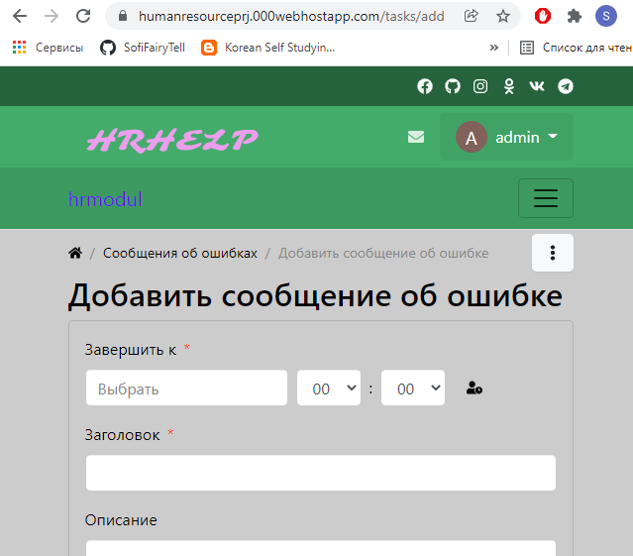

* + - 1. Интерфейс страницы с добавлением сообщения

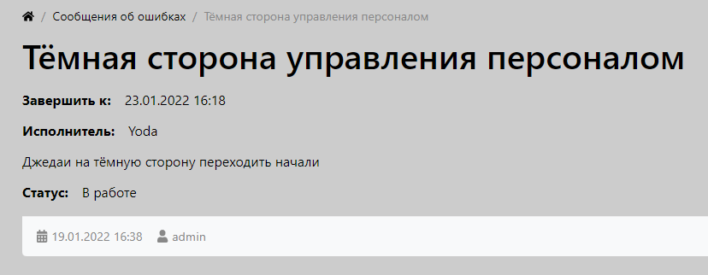

* + - 1. Интерфейс созданного сообщения об ошибке

Заключение

Согласно техническому заданию, был разработан сайт технической поддержки пользователей модуля управления персоналом корпоративной информационной системы.

В соответствии с описанной структурой на сайте есть раздел «Медиа», где пользователь может узнать новости компании-разработчика модуля, связанные с внедрением используемой системы в работу других компаний.

Раздел «Документация» позволит узнать больше информации об устанавливаемом модуле. В этом же разделе описываются требования к установке модуля.

Раздел «Форум» позволяет создать обсуждение, если в процессе установки или работы у пользователя возникла проблема.

Сайт построен на основе архитектуры MVC (Model-View-Controller). Используются классы и объекты на web-страницах и технологии AJAX для удаление/редактирование записей. Кроме того, предусмотрена регистрация и авторизация пользователей. Для наполнения страницы содержимым используется WYSIWYG редактор.

Разработанный сайт доступен по адресу: https://humanresourceprj.000webhostapp.com/

Библиографический список

1. Справочный центр InstantCMS [Электронный ресурс] URL: https://docs.instantcms.ru/start

2. Бесплатные хостинги [Электронный ресурс] URL: https://thecode.media/free-hosting/

3. Почему 000webhost [Электронный ресурс] URL: https://ru.000webhost.com/

Приложения

* + - * 1. Листинги

Листинг 1. Manifest.php для разработанного шаблона

* + - 1. <?php
      2. /**
      3. * Массив опций и свойств шаблона
      4. */
      5. return [
      6. // Наследование от шаблона
      7. 'inherit' => ['modern'],
      8. 'title' => 'hrmodul',
      9. // Авторство
      10. 'author' => [
      11. 'name' => 'sofi',
      12. 'url' => 'https://github.com/SofiFairyTell',
      13. 'help' => ''
      14. ],
      15. // Свойства шаблона
      16. 'properties' => [
      17. 'vendor' => 'bootstrap4',
      18. 'style_middleware' => 'scss',
      19. 'has_options' => true,
      20. 'has_profile_themes_support' => false,
      21. 'has_profile_themes_options' => false,
      22. 'is_dynamic_layout' => true,
      23. 'is_backend' => false,
      24. 'is_frontend' => true
      25. ]
      26. ];

Листинг 2. Измененный фрагмент файла theme.scss

.icms-header {

&__top {

background-color: darken($green, 20%);

color: $white;

}

&__middle {

background-color: $green;

color: $white;

}

&__bottom {

background-color: darken($green, 5%);

color: $white;

}

}

Листинг 3. Фрагмент футера шаблона

    152:

      id: 152

      template_layouts: [ ]

      languages: [ ]

      widget_id: 14

      title: Контакты

      links: null

      class: null

      class_title: null

      class_wrap: null

      is_title: 1

      is_tab_prev: null

      groups_view: [ ]

      groups_hide: [ ]

      options:

        content: |

          <ul class="list-unstyled mb-0">

              <li class="mb-2">

                  <span class="d-block text-white text-uppercase">{solid%laptop-house} Адрес</span>

                  Россия, Москва, а/я 137

              </li>

              <li class="mb-2">

                  <span class="d-block text-white text-uppercase">

                      {solid%phone-alt} Телефон

                  </span>

                  +7123456789

                </li>

              <li class="mb-2">

                  <span class="d-block text-white text-uppercase">

                      {solid%envelope} Email

                  </span>

                  dev@instantcms.ru

              </li>

              <li>

                  <span class="d-block text-white text-uppercase">

                      {solid%paper-plane} Telegram

                  </span>

                   @instantcms

              </li>

          </ul>

      tpl_body: html

      tpl_wrap: wrapper

      tpl_wrap_custom: null

      tpl_wrap_style: icms-widget__compact

      device_types: [ ]

      is_cacheable: 1

      controller: null

      name: html

      widget_title: HTML блок

Листинг 4. Шаблон стиля списка Таблица

<?php

/**

* Template Name: LANG_CP_LISTVIEW_STYLE_TABLE

* Template Type: content

*/

if( $ctype['options']['list_show_filter'] ) {

$this->renderAsset('ui/filter-panel', array(

'css_prefix' => $ctype['name'],

'page_url' => $page_url,

'fields' => $fields,

'props_fields' => $props_fields,

'props' => $props,

'filters' => $filters,

'ext_hidden_params' => $ext_hidden_params,

'is_expanded' => $ctype['options']['list_expand_filter']

));

}

?>

<?php if ($items == false || $items == []){ ?>

<p class="alert alert-info mt-4 alert-list-empty">

<?php if(!empty($ctype['labels']['many'])){ ?>

<?php echo sprintf(LANG_TARGET_LIST_EMPTY, $ctype['labels']['many']); ?>

<?php } else { ?>

<?php echo LANG_LIST_EMPTY; ?>

<?php } ?>

</p>

<?php return; } ?>

<div class="content_list table <?php echo $ctype['name']; ?>_list table-responsive-md mt-3 mt-md-4">

<?php $thead = ["Проблема от", "Постановщик", "Завершить к", "Исполнитель", "Название", "Статус"]; ?>

<table class="table table-hover">

<thead>

<tr>

<?php foreach($thead as $col){ ?>

<th>

<?php echo $col;?>

</th>

<?php } ?>

</tr>

</thead>

<tbody>

<?php foreach($items as $item){ ?>

<?php $tds =[];

$tds[] = $item["date_pub"];

$tds[] = $item["user_nickname"];

$tds[] = $item["date_execution"];

$tds[] = $item["fields"]["executor"]["html"];

$href = href_to($ctype['name'], $item['slug'].'.html');

$title = html($item["title"], false);

$tds[] = "<a href=\"$href\">$title</a>";

$tds[] = $item["fields"]["status"]["html"];

?>

<tr>

<?php foreach($tds as $td): ?>

<td class="align-middle d-none d-lg-table-cell">

<div class="d-flex text-muted">

<?php echo $td; ?>

</div>

</td>

<?php endforeach; ?>

</tr>

<?php } ?>

</tbody>

</table>

</div>

<?php echo html_pagebar($page, $perpage, $total, $page_url, $filter_query); ?>

* + - * 1. Схема шаблона

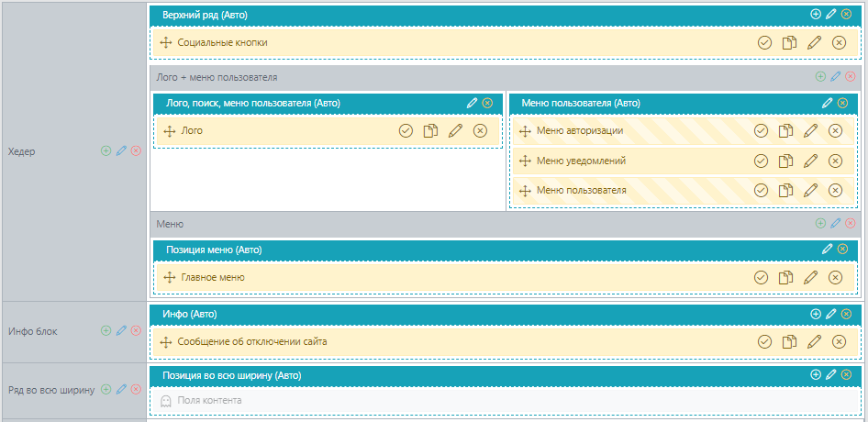

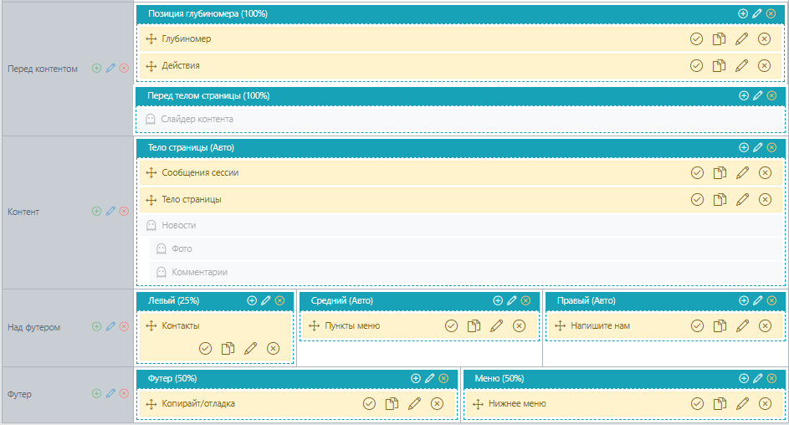

Настроенный макет шаблона

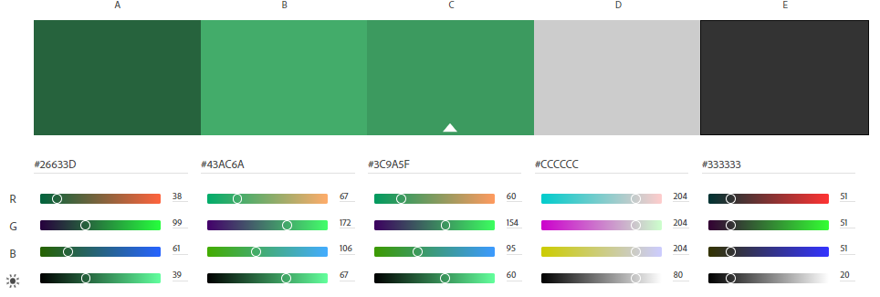

Цветовая схема для сайта